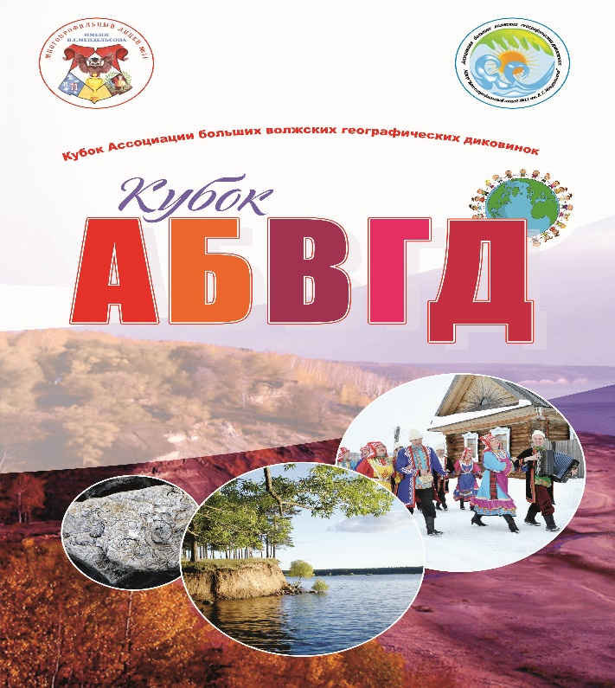

**Уважаемые участники Открытого городского конкурса проектов в сфере туризма и краеведения на Кубок Ассоциации больших волжских географических диковинок «Кубок «АБВГД»!**

Подведены итоги I (заочного) тура конкурса проектов в сфере туризма и краеведения на Кубок Ассоциации больших волжских географических диковинок «Кубок «АБВГД».

В конкурсе приняли участие более 180 учащихся и воспитанников 1-9 классов из 38 организаций: ООУ № 1, 2, «Мариинская гимназия», 10, 11, 15, 24, 28, 30, 31, 34, 38, 44, 45, 56, 61, 63, 66, 73, 78, 85, 100, 102; МОУ Новочеремшанская СШ им. Е.И.Столярова, МБОУ Ермоловская СОШ им. П.Д. Дорогойченко Вешкаймского района Ульян.обл., МБУ ДО г. Ульяновска «Детский эколого-биологический центр», МОУ Архангельская СШ им. И.А. Гончарова, МБУ Старомайнская СШ № 1, МОУ Новочеремшанская СШ им. Е.И. Столярова, МКОУ «Тагайская СШ им. Ю.Ф.Горячева», ЦДТиР г. Димитровграда, МОУ Новоникулинская СШ МО «Цильнинский район» Ульяновской области, МБОУ СОШ № 2 МО «Барышский район», МОУ Загоскинская СОШ им. Зимина, МОУ Николаевская СШ, МБОУ «Пригородная СОШ», МБУ ДО Детско-юношеский центр «Планета», ГБОУ СШ № 1811 г. Москва.

Жюри выполнило очень трудную работу: выбрало их лучших проектов самые лучшие.

Финалистов (Приложение №1) мы ждём на ***очную* защиту 23 ноября 2022 года** в лицее №11 по адресу:

ул. Пушкинская, д.2 с 8.15 до 13.00 (см. Положение о конкурсе).

Просим финалистов заранее (ежедневно, кроме субботы и воскресенья, с 8.00 до 16.30) принести распечатанный проект, заявку и продукт проекта (рисунок и т.д.), если есть, в 208 кабинет.

***Благодарим за интересные проекты!***

***Желаем успеха финалистам!***

**Приложение №1**

**Финалисты конкурса «Кубок АБВГД-2022»**

***Номинация «Легенды Поволжья» (I возрастная группа)***

|  |  |  |  |  |  |
| --- | --- | --- | --- | --- | --- |
| **№п/п** | **ФИ участника** | **ОУ** | **Класс** | **Название работы** | **Научный руководитель** |
| 1 | Анисин Арсений | ОГБОУ «Гимназия № 1 им. В.И.Ленина» | 3 В | «О чем поёт живая гора Большое гнездо» | Скитяева Татьяна Ивановна |
| 2 | Захарова Самира | МБОУ Ермоловская СОШ им. П.Д. Дорогойченко Вешкаймского района Ульян.обл. | 5 | «Болгар-древний город» | Захарова А.Н. |
| 3 | Куркин Савелий | МБОУ «Гимназия № 34» | 2 Ж | «Клад Степана Разина» | Сизова Виктория Сергеевна |
| 4 | Рогожин Михаил | ОГБОУ «Гимназия № 1 им. В.И.Ленина» | 3 В | «Легенда о Никольской горе» | Скитяева Татьяна Ивановна |
| 5 | Романова Владислава  Романов Захар  Ветлужских Анастасия  Туешев Салават  Шулина Варвара | МБОУ гимназия № 44 г. Ульяновска  им. Деева В.Н. | 1 Б, 4 Р | Разгадка легенды «Бездонного колодца» | Симакова Лариса Рафатовна  Нижутина Надежда Алексеевна |
| 6 | Яворский Егор | МБОУ СШ № 63 | 2 А | «Каменные легенды Поволжья» | Доронина Елена Александровна |

***Номинация «Народы Поволжья» (I возрастная группа)***

|  |  |  |  |  |  |
| --- | --- | --- | --- | --- | --- |
| **№п/п** | **ФИ участника** | **ОУ** | **Класс** | **Название работы** | **Научный руководитель** |
| 1 | Алеева София, Белозерова Амина, Трузин Дамир, Хасамутдинова Самира | МБОУ «Губернаторский лицей № 100» | 2В | «Культура и традиции татар Поволжья» | Хамдеева Елена Александровна |
| 2 | Бахтина Анастасия  Рябушкина Алиса | ОГАОУ «Гимназия № 2» | 3 А | «О чем рассказывают сказки коренных народов Симбирской губернии» | Пенькова Валентина Михайловна |
| 3 | Булина Дарья | ОГАОУ «Гимназия №2» | 4Г | «Народы Поволжья. Армяне» | Березина Л.Г. |
| 4 | Габер-Керн Татьяна, Оснеговская Элина,  Васильев Илья,  Макаров Мирослав, Барышев Сергей, Оськина Евгения | ГБОУ СШ № 1811  Г. Москва | 2Д | «Дружба народов Поволжья» | Зимин Артём Олегович |
| 5 | Коротин Кирилл | ОГБОУ «Гимназия № 1 им. В.И. Ленина» | 3 Д | «Немецкие традиции в костюме поволжских немцев» | Докторова Евгения Борисовна |
| 6 | Лапистова Варвара | МАОУ «Физико-математический лицей № 38» | 1 Б | «Тай, тай, налетай  Порезвись и поиграй!  С нами в хоровод вставай!»  (Русские народные игры в современной школе) | Харушкина Анна Александровна |
| 7 | Скупова Ариадна | ОГБОУ «Гимназия № 1 им. В.И. Ленина» | 2 Е | «Первый чувашский букварь» | Верхова Евгения Игоревна |

***Номинация «Слово о Волге» (I возрастная группа)***

|  |  |  |  |  |  |
| --- | --- | --- | --- | --- | --- |
| **№п/п** | **ФИ участника** | **ОУ** | **Класс** | **Название работы** | **Научный руководитель** |
| 1. | Дьяконова Божена | МБОУ «Лицей при УлГТУ № 45» | 3 Д | «Песнь о Волге» | Дмитриева Ольга Владимировна |
| 2. | Лебедева Анна  Ермакова Ева  Жуков Артемий  Шагаров Тимур | ОГАОУ «Гимназия № 2» города Ульяновска | 3 В | «Город на Волге – душа России» | Голубева Алла Николаевна |
| 3. | Галущенко, Сафиуллина, Кандаурова, Голунова, Фомичева, Шарипова | МБОУ «Многопрофильный лицей №11 им. В.Г. Мендельсона» | 2 Б | «Сказка «Три дочери» | Пиянина Светлана Валентиновна |
| 4. | Группа учащихся | ОГАОУ «Гимназия № 2» | 3 А | «Приглашение на ярмарку» | Пенькова Валентина Михайловна |

***Номинация «Чудеса Поволжья» (I возрастная группа)***

|  |  |  |  |  |  |
| --- | --- | --- | --- | --- | --- |
| **№п/п** | **ФИ участника** | **ОУ** | **Класс** | **Название работы** | **Научный руководитель** |
| 1 | Группа детей | ОГБОУ «Гимназия № 1 им. В.И .Ленина» | 2 Е | «Чудо Поволжья – Ульяновский Дендропарк» | Верхова Евгения Игоревна |
| 2 | Курносов Глеб | МБОУ «Губернаторский лицей № 100» | 4В | «Пещерный лев как редкий представитель фауны и флоры древнего Поволжья» | Касалинская Елена Николаевна |
| 3 | Латыпов Тимур | ОГАОУ «Гимназия №2» | 2 | «Дендропарк – уникальная сокровищница природы» | Разенкова Лилия Владимировна |
| 4 | Минеев Артем | ОГБОУ «Гимназия № 1 им. В.И. Ленина» | 4 Е | «Арбугинская гора» | Носова Дарья Викторовна |
| 5 | Нечаева Варвара,  Рябоконева Виктория | МБОУ гимназия № 44 им. Деева В.Н. г. Ульяновска | 2 Р | «Загадочные места Ульяновской области. Скрипинские Кучуры» | Сенницкая Надежда Александровна |
| 6 | Огнев Лука | МБОУ «Губернаторский инженерный лицей № 102» | 1 З | «Необычные памятники города Ульяновска» | Ильина Алина Антоновна |
| 7 | Советкин Михаил | ОГБОУ «Гимназия № 1 им. В.И. Ленина» | 4Г | «Путешествия в геопарк «Ундория». Загадки окаменелостей» | Годяева Мария Александровна |
| 8 | Халилов Александр | ОГБОУ «Гимназия № 1 им. В.И. Ленина» | 4 В | «Пальцинский остров – чудесный памятник природы» | Чибирева Елена Владимировна |
| 9 | Шигапова Алина | МБОУ г. Ульяновска «Гимназия № 30 им. Железной Дивизии» | 2 Б | «Памятник природы «Скрипинские кучуры» | Хасьянова Елена Александровна |

***Номинация «Отраженья Волги» (I возрастная группа)***

|  |  |  |  |  |  |
| --- | --- | --- | --- | --- | --- |
| **№п/п** | **ФИО участника** | **ОУ** | **Класс** | **Название работы** | **Научный руководитель** |
| 1 | Балакин Семен, Барышников Арсений, Карпушкина Виктория, Козулев Максим, Кудашкина Валерия, Назарова Алиса, Савельева Мария, Терешин Денис, Ушанов Павел, Шафоростов Павел | МБОУ «Многопрофильный лицей №11 им. В.Г. Мендельсона» | 4 В | «Волга в отражении разных времен года» | Крашенинникова Дарья Алексеевна |
| 2 | Королева Екатерина | ОГБОУ «Гимназия № 1 им. В.И. Ленина» | 3 Г | «Берег Орланов» | Жеманова Надежда Андреевна |
| 3 | Лавреньтьева Варвара | МБОО Старомайнская СШ № 1 | 4 | «Волга» | Миронова Марина Александровна |

***Номинация «Легенды Поволжья» (II возрастная группа)***

|  |  |  |  |  |  |
| --- | --- | --- | --- | --- | --- |
| **№п/п** | **ФИ участника** | **ОУ** | **Класс** | **Название работы** | **Научный руководитель** |
| 1. | Музыкантов Руслан | МБОУ «Средняя школа № 85 | 9 Б | «Легенды и истории волжских городов» | Курамшина Татьяна Александровна |
| 2. | Новиков Артем | МБОУ «Мариинская гимназия» | 6А | «Легендарный маршрут Майнского района» | Новикова Юлия Алексеевна |

***Номинация «Народы Поволжья» (II возрастная группа)***

|  |  |  |  |  |  |
| --- | --- | --- | --- | --- | --- |
| **№п/п** | **ФИ участника** | **ОУ** | **Класс** | **Название работы** | **Научный руководитель** |
| 1 | Самаркин Антон | МОУ Новочеремшанская СШ им.Е.И.Столярова | 7 | «Чуваши. Народы Поволжья.  «Знаменитые люди нашего края» | Осипова Нина Николаевна,  Самаркина Анна Александровна |
| 2 | Бурова Вероника | МБОУ Лицей при УлГТУ | 12 лет | «Сущность менталитета мордовского этноса» | Корж Светлана Викторовна |
| 3 | Марянин Даниил | МБОУ Лицей при УлГТУ | 8 А | «Мы разные, но у нас много общего» | Липатова Марина Евгеньевна |
| 4 | Платонова Полина | ЦДТиР г. Димитровграда | 8 | «Мы ещё играем в куклы» | Любченко Лилия Ирековна |
| 5 | Ситдикова Эльвина | МБОУ «Луговская основная школа им. Героя Советского Союза М.П.Хваткова» | 9 | «Этнокультурная география Булгарской цивилизации» | Камалова Назирэ Дамировна |
| 6 | Фаисханов Марат | МБОУ  «Средняя школа № 85 | 9 Б | «История татар родного края, традиции, обычаи, как представителей одного из народов Поволжья» | Курамшина Татьяна Александровна |

***Номинация «Слово о Волге» (II возрастная группа)***

|  |  |  |  |  |  |
| --- | --- | --- | --- | --- | --- |
| **№п/п** | **ФИ участника** | **ОУ** | **Класс** | **Название работы** | **Научный руководитель** |
| 1 | Зимина Арина | МБОУ Лицей при УлГТУ | 7 Б | Стихотворение «Волга» | Липатова Марина Евгеньевна |
| 2 | Новиков Артем | МБОУ «Мариинская гимназия» | 6А | «Слово о Волге» | Новикова Юлия Алексеевна |
| 3 | Романова Анастасия | МОУ Новоникулинская средняя школа МО «Цильнинский район» Ульяновской области | 8 | Ода «О, Волга, как тебя не полюбить?» | Потапова Светлана Александровна |
| 4 | Сергеева Алина | МБОУ города Ульяновска «Гимназия №34» | 8 Б | Авторское стихотворение «Волга» | Корчагина Светлана Викторовна |

***Номинация «Чудеса Поволжья» (II возрастная группа)***

|  |  |  |  |  |  |
| --- | --- | --- | --- | --- | --- |
| **№п/п** | **ФИ участника** | **ОУ** | **Класс** | **Название работы** | **Научный руководитель** |
| 1. | Таирова Александра | МОУ Загоскинская СОШ имени Зимина | 9 | «Белолебяжье озеро» | Кустова Любовь Николаевна |
| 2. | Мурманская Надежда | МОУ Николаевская СШ | 9 | «Мой край родной – моя глубинка» | Кошурова Елена Юрьевна |
| 3. | Сергутова Анна | МБОУ «Пригородная СОШ» | 9Б | «Белое озеро-туристический объект» | Чугунова Светлана Александровна |

***Номинация «Отраженья Волги» (II возрастная группа)***

|  |  |  |  |  |  |
| --- | --- | --- | --- | --- | --- |
| **№п/п** | **ФИО участника** | **ОУ** | **Класс** | **Название работы** | **Научный руководитель** |
| **1.** | Калинин Вячеслав | МБУ ДО Детско-юношеский центр «Планета» | Объединение «Основы фотографии»  (15 лет) | С высоты птичьего полёта | Калинина Мария Алексеевна |
| 2. | Панков Владимир | Средняя школа № 66 | 7 В | Усадьбы Симбирского края | Кан Светлана Ивановна |
| 3 | Батушева Виолетта | МБОУ «Средняя школа №15 имени Героя Советского Союза Д.Я.Старостина» | 9В | Мост в ночи | Жегалина А.А. |